INSTITUTO TECNOLÓGICO DE HERMOSILLO

INFORME DE RENDICIÓN DE CUENTAS 2009

Hermosillo, Sonora; México.

DIRECTORIO

LIC. FELIPE DE JESÚS CALDERÓN HINOJOSA

Presidente Constitucional de los Estados Unidos Mexicanos

Maestro Alonso Lujambio Irazábal

Secretario de Educación Pública

Dr. Rodolfo Tuirán Gutiérrez

Subsecretario de Educación Superior

Dr. Carlos Alfonso García Ibarra

Director General de Educación Superior Tecnológica

M. S. Domingo Trujillo Venegas

Director del Instituto Tecnológico de Hermosillo

DR. JOSÉ ANTONIO HOYO MONTAÑO

Subdirector Académico

* Ing. Carlos Arturo Toledo Guillén

Departamento de Ciencias Básicas

* M.E. Beatriz Torres Holguín

Departamento de Desarrollo Académico

* M. A. Eloisa María Sevilla Elizondo

Departamento de Ciencias Económico – Administrativas

* Ing. Fredy Alberto Hernández Aguirre

Departamento de Eléctrica-Electrónia

* M. C. Jorge David Gutiérrez Cota

Departamento de Industrial

* M. C. Jesús Manuel Maytorena Rico

Departamento de Metal- Mecánica

* M. C. José Miguel Rodríguez Pérez

Departamento de Sistemas y Computación

* Lic. Francisca Lorena Zepeda Miramontes

Departamento de División de Estudios Profesionales

* M.C. Alva Socorro Larios Cota

División de Estudios de Posgrado e Investigación

ING. PEDRO LUIS IBARRA DANIEL

Subdirector de Planeación y Vinculación

* Ing. Silvano Hernández Castro

Departamento de Actividades Extraescolares

* M. A. María de los Ángeles Carrillo Atondo

Centro de Información

* Lic. Sonia Espinoza Morales

Departamento de Comunicación y Difusión

* Ing. Ana Luisa Millán Castro

Departamento de Gestión Tecnológica y Vinculación

* Ing. Guillermo Salvador Plata Martínez

Departamento de Servicios Escolares

* Ing. Judith Belmonte Quintero

Departamento de Planeación y Vinculación

M. C. DANIEL ESPEJEL BLANCO

Subdirector de Servicios Administrativos

* Lic. Ana María Valenzuela Huerta

Centro de Cómputo Administrativo

* Lic. Jaime Cruz Larios

Departamento de Recursos Humanos

* Ing. Francisco Antonio Rodríguez Rubio

Departamento de Mantenimiento y Equipo

* Ing. José Luis Molina Quijada

Departamento de Recursos Materiales

**INDICE**

I MENSAJE INSTITUCIONAL......................................................................................................................................................4

II INTRODUCCION......................................................................................................................................................................5

III MARCO NORMATIVO.............................................................................................................................................................6

IV AVANCE EN LAS METAS 2007-2009 DEL INSTITUTO TECNOLÓGICO DE HERMOSILLO...............................................7

V INFORME DE CAPTACIÓN Y EJERCICIO DE LOS RECURSOS DEL INSTITUTO TECNOLÓGICO DE   
HERMOSILLO DURANTE EL AÑO 2009…...............................................................................................................................10

VI  
 a) ESTRUCTURA ACADÉMICO -ADMINISTRATIVA…...........................................................................................................11

b) TRÁMITE DE PAGO …........................................................................................................................................................12

VII INFORME DEL INVENTARIO DE BIENES MUEBLES E INMUEBLES….…......................................................................13

VIII PRINCIPALES LOGROS Y RECONOCIMIENTOS DEL INSTITUTO TECNOLÓGICO DE HERMOSILLO 2009………...14

IX RETOS Y DESAFÍOS PARA LOGRAR LAS METAS DEL 2010 AL 2012 ESTABLECIDAS EN EL PIID 2007-2012

DEL INSTITUTO Y COADYUVAR AL LOGRO DE LAS METAS DEL SNEST ….....................................................................19

X CONCLUSIONES …...............................................................................................................................................................22

I

MENSAJE INSTITUCIONAL

La educación superior es el factor para impulsar el crecimiento del producto nacional bruto, la cohesión y la justicia social, la consolidación de la democracia y de la identidad nacional basada en nuestra diversidad cultural, contribuyendo fundamentalmente a mejorar la distribución del ingreso de la población.

Al cierre del año 2009, la comunidad del Instituto Tecnológico de Hermosillo, del cual es un honor dirigirlo, ha obtenido logros importantes, gracias a la energía, entusiasmo y compromiso del personal docente, administrativo y alumnos, los cuales compartimos en este informe.

La educación superior es un medio estratégico para acrecentar el capital humano y social de la entidad y la nación en su conjunto, así como la inteligencia individual y colectiva de los mexicanos, también el enriquecer la cultura con las aportaciones de las humanidades, las artes, las ciencias y las tecnologías. De igual manera, pretende contribuir al aumento de la competitividad y los empleos requeridos en la economía basada en el conocimiento.

El Sistema Nacional de Educación Superior Tecnológica, tiene que diseñar estrategias para elevar la equidad territorial de su cobertura y asegurar el acceso de estudiantes provenientes de los sectores mas desprotegidos de la población, de maneras que sus egresados impulsen el desarrollo industrial de las diversas regiones del país.

El Instituto Tecnológico de Hermosillo asume la responsabilidad de fomentar la mejora y el aseguramiento de la calidad de los programas educativos que ofrece la institución a partir del establecimiento de un sistema de Gestión de la Calidad basado en la Norma ISO 9001:2008 que garantice la satisfacción de alumnos, así como la formación integral basada en Competencias.

Reiteramos nuestro compromiso a la Comunidad Tecnológica que se harán todas las gestiones pertinentes para ofrecer un proceso educativo de calidad y al mismo tiempo, permita una formación profesional de alto desempeño a los egresados y con ello, facilitar su incorporación a la vida productiva de Sonora y del país.

M.S. DOMINGO TRUJILLO VENEGAS

DIRECTOR

ITH

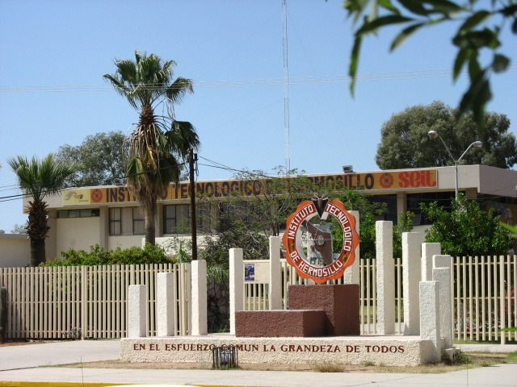

II

INTRODUCCION

El Instituto Tecnológico de Hermosillo, presenta ante la Comunidad Tecnológica su INFORME DE RENDICION DE CUENTAS periodo 2009.

La estructura del Informe, se ajusta al procedimiento recibido de nuestra Dirección General de Educación Superior Tecnológica, siendo :

1. Proceso Estratégico Académico, Proceso Estratégico de Vinculación, Proceso Estratégico de Planeación, Proceso Estratégico de Calidad.- A fin de cumplir con los objetivos, alcanzar la visión y lograr la misión del SNEST, el Programa Institucional de Innovación y Desarrollo del SNEST 2007-2012 tiene plasmadas 36 metas, contribuyendo con 9 de ellas a las metas e indicadores del Programa Sectorial de Educación 2007-2012. De la misma manera el Instituto Tecnológico de Hermosillo, plasmó 34 metas en su Programa Institucional de Innovación y Desarrollo 2007-20012, alineadas a las metas del PIID del SNEST 2007-2012.
2. Informe de Captación y Ejercicio de los Recursos del Instituto Tecnológico de Hermosillo durante el año 2009.
3. Informe de Personal del Instituto Tecnológico de Hermosillo en el periodo 2009. Plantilla de Personal , Personal docente por tipo de plaza, Personal de acuerdo con su formación,
4. Tramites de pago
5. Informe del Proceso de Desincorporacion de bienes del Instituto Tecnológico de Hermosillo
6. Principales logros y reconocimientos del Instituto Tecnológico de hermosillo 2009
7. Retos del Instituto Tecnológico de Hermosillo, para lograr las metas establecidas en el

PIID 2007-2012 del Instituto y coadyuvar al logro de las Metas del SNEST

1. Elevar la Calidad de la Educación
2. Ampliar las Oportunidades Educativas
3. Impulsar el Desarrollo y Utilización de las TIC
4. Ofrecer una Educación Integral
5. Ofrecer Servicios Educativos de Calidad
6. Fortalecer la Gestión Institucional
7. Temas Transversales

El Instituto Tecnológico de Hermosillo alineado al PIID del SNEST 2007-2012, cumple los retos establecidos, generando estrategias proactivas y adaptativas, mismas que se muestran en este Informe de Rendición de Cuentas ejercicio 2009, coadyuvando de esa manera a la excelencia de sus egresados para el desarrollo productivo del País.

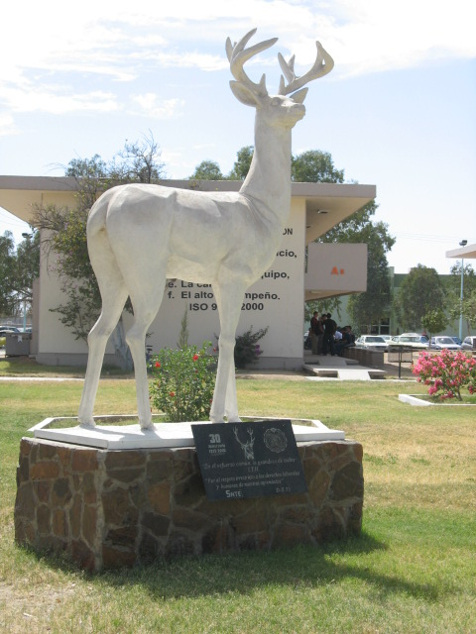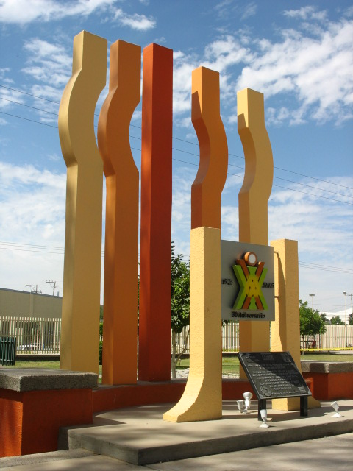

III

MARCO NORMATIVO

En la actualidad, es innegable el hecho de que todas las acciones que emanen de cualquier actividad desempeñada por cualquiera de las entidades pertenecientes al gobierno federal deben de ser transparentes e informadas a la comunidad.

Por ello y de observancia obligatoria como dependencia de la Administración Pública Federal, y en cumplimiento de las obligaciones derivadas de las disposiciones que el marco constitucional y legal rige la actuación de los servidores públicos, misma que prevé los deberes de salvaguarda de la legalidad, honradez, imparcialidad y eficiencia que deben ser observadas en el desempeño de nuestros empleos, cargos o comisiones, y ante el reclamo de la sociedad a las exigencias impostergables de conocer el desempeño y cumpliendo con la Ley Federal de Responsabilidades Administrativas de los Servidores Públicos, en el Articulo 8 inciso IV publicada en el Diario Oficial de la Federación el día 30 de Junio de 2006.

Se presenta el estado que guarda la institución derivada de las actividades y acciones realizadas durante el año 2009 a través del presente informe de rendición de cuentas.

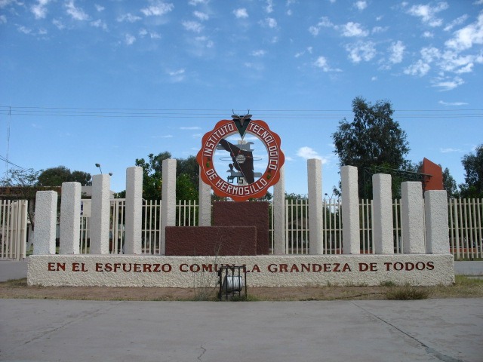

IV

Avance en las Metas 2007-2009

del Instituto Tecnológico de HERMOSILLO

A fin de cumplir con los objetivos, alcanzar la visión y lograr la misión del SNEST, *el Programa Institucional de Innovación y Desarrollo del SNEST 2007-2012* tiene plasmadas 36 metas, contribuyendo con 9 de ellas a las metas e indicadores del *Programa Sectorial de Educación 2007-2012.*

De la misma manera el Instituto Tecnológico de Hermosillo, plasmó 34 metas en su *Programa Institucional de Innovación y Desarrollo 2007-20012*, alineadas a las metas del *PIID del SNEST 2007-2012.*

En cada una de las metas planteadas se presenta la situación al 2006 (línea base), así como el valor alcanzado en los años 2007, 2008 y 2009, además incluye la proyección para los años 2010 y 2012.

Proceso Estratégico Académico

|  |  |  |  |  |  |  |  |
| --- | --- | --- | --- | --- | --- | --- | --- |
| No. | Descripción  de la Meta | Situación en 2006 | *Valor* | | | *Meta* | |
| *2007* | *2008* | *2009* | *2010* | *2012* |
| 1* | *Para el 2012, incrementar del 0% al 50% los estudiantes en programas educativos de licenciatura reconocidos o acreditados por su calidad* | 0 | *0* | *0* | *25%* | *35%* | *50%* |
| 2* | *Lograr al 2012 que el 55% de los profesores de tiempo completo cuenten con estudios de posgrado* | 43% | *43%* | *50%* | *52%* | *54%* | *55%* |
| 3* | *Alcanzar en el 2012, una eficiencia terminal (Índice de Egreso) del 67% en los programas educativos de licenciatura.* | 57% | *43%* | *57%* | *60%* | *60%* | *67%* |
| 4 | *Lograr en el 2012, una eficiencia terminal (Eficiencia de Egreso) del 60% en los programas educativos de posgrado.* | 10% | *10%* | *10%* | *42%* | *50%* | *60%* |
| 5 | *Para el 2012, incrementar del 5.8 al 12% los profesores de tiempo completo con reconocimiento del perfil deseable.* | 4.9 | *4.9* | *5.8* | *7%* | *7%* | *12%* |
| 7 | *Para el 2012 incrementar del 50% al 70% de profesores que participan en eventos de formación docente y profesional* | 50% | *60%* | *65%* | *6%* | *70%* | *70%* |
| 8 | *Lograr para el 2012 que el 10% de los profesores de la DEPI del instituto participen en redes de investigación* | 0*%* | *0%* | *0%* | *5%* | *7%* | *10%* |
| 10 | *Lograr para el 2012 que el 95% de los estudiantes de posgrado obtengan una beca.* | 27*%* | 20*%* | 39*%* | 40*%* | 56*%* | 95*%* |
| 11* | *Lograr para el 2012, incrementar de 3714 a 4500 estudiantes la matrícula de licenciatura.* | 3714 | 3668 | 3729 | 3801 | 3950 | 4500 |
| 12 | *Para el 2012, incrementar a 150 estudiantes la matrícula en programas no presenciales.* | 53 | 51 | 24 | 12 | 50 | 150 |
| 13 | *Alcanzar en el 2012, una matrícula de 100 estudiantes en los programas de posgrado.* | 100 | 49 | 51 | 57 | 80 | 100 |
| 21 | *Lograr que en el 2012, se cuente con 8 programas educativos de licenciatura orientados al desarrollo de competencias profesionales.* | 0 | 0 | 1 | 1 | 8 | 8 |
| 23 | *Para el 2012, incrementar del 7% al 9% los estudiantes que participan en eventos de creatividad, emprendedores y ciencias básicas.* | 3% | 7% | 7% | 8.6% | 9% | 9% |
| 24 | *Para el 2012, lograr que el 10% de los estudiantes desarrollen competencias en una segunda lengua.* | 0*%* | 0*%* | 2.6% | 5% | 15% | 10% |
| 27 | *Lograr al 2012, incrementar de 1 a 4 profesores investigadores, que estén incorporados al Sistema Nacional de Investigadores (SNI).* | 1 | 1 | 1 | 2 | 3 | 4 |

Proceso Estratégico de Vinculación

|  |  |  |  |  |  |  |  |
| --- | --- | --- | --- | --- | --- | --- | --- |
| No. | Descripción  de la Meta | Situación en 2006 | *Valor* | | | *Meta* | |
| *2007* | *2008* | *2009* | *2010* | *2012* |
| 25* | *Para el 2012, lograr que el 50% de los estudiantes realicen su servicio social en programas de interés público y desarrollo comunitario.* | 8% | 10% | 14% | 20% | 25% | 50% |
| 26* | *Para el 2008 el Instituto tendrá 100% conformado y en operación su Consejo de Vinculación.* | 0*%* | 0*%* | 100% | 100% | 100% | 100% |
| 28 | *A partir del 2008, se operará el Procedimiento Técnico-Administrativo para dar seguimiento al 10% de los egresados.* | 0*%* | 0*%* | 2*%* | 5% | 5% | 10*%* |
| 29 | *Para el 2012, tener incubadas 8 empresas en el Instituto.* | 0 | 0 | 7 | 7 | 7 | 8 |

Proceso Estratégico de Planeación

|  |  |  |  |  |  |  |  |
| --- | --- | --- | --- | --- | --- | --- | --- |
| No. | Descripción  de la Meta | Situación en 2006 | *Valor* | | | *Meta* | |
| *2007* | *2008* | *2009* | *2010* | *2012* |
| 14 | *Lograr para el 2012, se tengan 40 computadoras conectadas a internet en el Centro de Información.* | 10 | 10 | 10 | 16 | 25 | 40 |
| 15 | *Para el 2012, incrementar la Infraestructura en Cómputo para lograr un indicador de 10 estudiantes por computadora.* | 18 | 16 | 15 | 14 | 12 | 10 |
| 16 | *Para el 2012, incrementar del 27% al 60% las aulas equipadas con TIC´s.* | 17% | 27% | 27% | 27% | 33% | 60% |
| 17 | *Lograr para el 2012, se tengan 40 computadoras conectadas en Internet II en el instituto.* | 0 | 2 | 10 | 20 | 40 | 40 |
| 18 | *Lograr para el 2012, se tengan 60 aulas seguras (Reja, cerradura electrónica, sensores de movimiento, seguridad en cañón y pantalla, vidrio de seguridad).* | 0 | 0 | 16 | 18 | 35 | 60 |
| 19 | *Lograr que para el 2012, se tengan 20 proyectos con uso de Internet II.* | 0 | 0 | 0 | 0 | 4 | 20 |
| 20 | *Lograr para el 2012 que el 95% de los maestro estén capacitados en el uso de TIC´s.* | 5% | 15% | 30% | 60.3% | 70*%* | 95% |
| 22 | *Para el 2012 lograr que el 50% de los estudiantes participen en actividades culturales, cívicas, deportivas y recreativas.* | 30% | 40% | 49% | 49% | 60% | 50% |
| 30 | *A partir de 2010, el Instituto participará en el 100% de las convocatorias del Programa de Fortalecimiento Institucional* | 0% | 0% | 0% | 100% | 100% | 100% |
| 31 | *Lograr al 2012, la entrega anual del informe de rendición de Cuentas del Instituto con oportunidad y veracidad.* | 100% | 100% | 100% | 100% | 100% | 100% |
| 33 | *En el 2009 el Instituto Tecnológico integrará su Plan Maestro de Desarrollo y Consolidación de la infraestructura educativa.* | 0*%* | 0*%* | 0*%* | 100% | 100% | 100% |
| 34 | *A partir del 2009 el Instituto realizará un diagnóstico de su infraestructura educativa.* | 100% | 100% | 100% | 100% | 100% | 100% |

Proceso Estratégico de Calidad

|  |  |  |  |  |  |  |  |
| --- | --- | --- | --- | --- | --- | --- | --- |
| No. | Descripción  de la Meta | Situación en 2006 | *Valor* | | | *Meta* | |
| *2007* | *2008* | *2009* | *2010* | *2012* |
| 6 | *Para el 2012, el Instituto mantiene certificado su proceso educativo, conforme a la norma ISO 9001:2000. y su certificación en la Norma ISO 14001:2004* | 50% | *50%* | *50%* | *50%* | *100%* | *100* |
| 9* | *Lograr al 2012, incrementar del 4.12% al 6.6% de los estudiantes del Instituto que son apoyados en el PRONABES.* | 4.12% | 4.93% | 4.64% | 3.89% | 5.5% | 6.6% |
| 32 | *Lograr al 2012, que el 100% de los directivos y personal de apoyo y asistencia a la educación, participen en cursos de capacitación y desarrollo.* | 13.85% | 15% | 20% | 88.29% | 100% | 100% |

* Meta que impacta en el Indicador establecido en el Programa Sectorial de Educación 2007-2012 que aplican a la educación superior.

V

Informe de Captación y Ejercicio de los Recursos

del Instituto Tecnológico de Hermosillo

durante el año 2009

|  |  |  |  |  |
| --- | --- | --- | --- | --- |
| Año | Ingresos | | Egresos | |
| Fuente de Ingresos | Monto | Capítulo de Gasto | Monto |
| 2009 | Ingresos Propios | $21’214,429.80 | 1000 Servicios Personales | $1’701,019.33 |
| Gasto Directo corriente | $1’293,077.82 | 2000 Materiales y Suministros | $4’051,796,96 |
| Gasto Directo de Investigación | $95,000.00 | 3000 Servicios Generales | $11’259,702.23 |
| Proyectos de Investigación y Proy. Inv. CONACyT | $1’330,000.00 | 5000 Bienes Muebles e Inmuebles | $5’444,213.37 |
|  |  | 7000 Otras Erogaciones | $714,118.56 |
| Aportaciones Estatales | $0 |  |  |
| Aportaciones Municipales | $0 |  |  |
| Total de Ingresos | $23’932,507.62 | Total de Egresos Propios y Gasto Direc. | $23’170,850.45 |

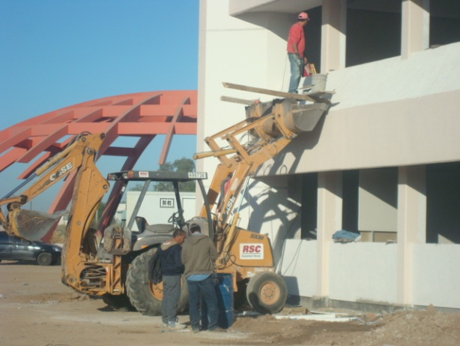

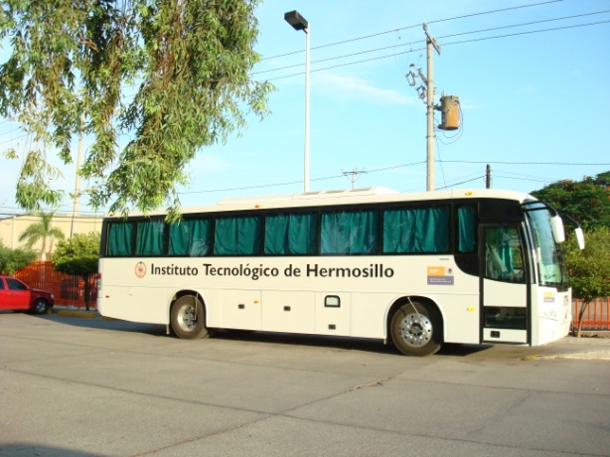

VI

1. ESTRUCTURA ACADÉMICO – ADMINISTRATIVA

Informe de Personal del Instituto Tecnológico de Hermosillo,

Durante el periodo 2009

Plantilla de Personal

|  |  |  |  |
| --- | --- | --- | --- |
| Año | Personal Docente | Personal de Apoyo y Asistencia | Total |
| 2009 | 236 | 83 | 318 |

Personal Docente por tipo de plaza

|  |  |  |  |  |
| --- | --- | --- | --- | --- |
| Año | Profesores de tiempo completo | Profesores de tres cuartos de tiempo | Profesores de medio tiempo | Profesores de Asignatura |
| 2009 | 114 | 11 | 15 | 96 |

Personal de acuerdo con su formación

|  |  |  |  |  |  |  |
| --- | --- | --- | --- | --- | --- | --- |
| Profesor | Nivel | Sin Título | Titulado | Diploma | Sin Grado | Con Grado |
| Tiempo completo | Técnico |  |  |  |  |  |
| Licenciatura |  | 52 |  |  |  |
| Especialización |  |  |  |  |  |
| Maestría |  |  |  | 3 | 51 |
| Doctorado |  |  |  | 1 | 7 |
| Tres cuartos de tiempo | Técnico |  |  |  |  |  |
| Licenciatura |  | 9 |  |  |  |
| Especialización |  |  |  |  |  |
| Maestría |  |  |  | 1 | 1 |
| Doctorado |  |  |  |  |  |
| Medio  tiempo | Técnico |  |  |  |  |  |
| Licenciatura |  | 11 |  |  |  |
| Especialización |  |  |  |  |  |
| Maestría |  |  |  | 1 | 3 |
| Doctorado |  |  |  |  |  |
| Asignatura | Técnico |  |  |  |  |  |
| Licenciatura |  | 80 |  |  |  |
| Especialización |  |  |  |  |  |
| Maestría |  |  |  | 2 | 1 |
| Doctorado |  |  |  |  | 3 |
| Personal de Apoyo y Asistencia | Primaria |  |  | 10 |  |  |
| Secundaria |  |  | 26 |  |  |
| Bachillerato |  |  | 23 |  |  |
| Técnico |  |  | 8 |  |  |
| Licenciatura | 9 | 6 |  |  |  |
| Maestría |  |  |  |  | 1 |

1. TRÁMITE DE PAGO

|  |  |  |  |  |  |  |  |
| --- | --- | --- | --- | --- | --- | --- | --- |
| Año | Total de Nóminas conciliadas | Profesores en el Estimulo Docente | Profesores en Año Sabático | Profesores con Licencia  Beca-Comisión | Profesores con Licencia Sindical | Trámites de pago de prestaciones no inherentes al salario* (realizadas) | Trámites de pago de prestaciones no inherentes al salario* (pendientes) |
| 2009 | 20 quincenas  2 extraord. | 87 | 8 | 2 | 1 | 102 | 0 |

*Las que se realizan a través de una solicitud: lentes, estímulo por antigüedad, jubilación, defunción: etc.

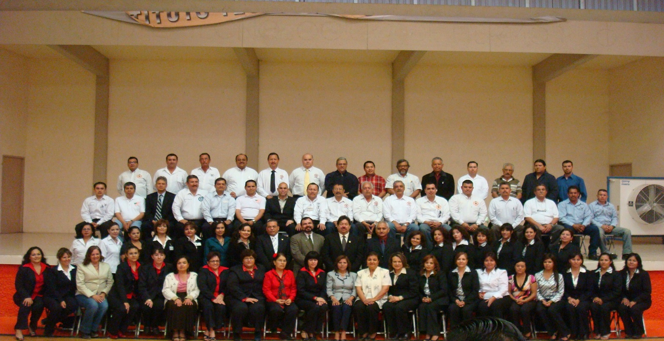

VII

INFORME DEL INVENTARIO DE BIENES MUEBLES E INMUEBLES

Informe del Inventario del Instituto Tecnológico

Según la información que obra en nuestros archivos y en el catálogo de inmuebles escolares 2009-2010, se puede considerar como bueno el estado que guarda nuestro inventario de bienes muebles e inmuebles. El avance porcentual estimado de los bienes inmuebles es de aproximadamente 85% y el de los bienes muebles sería un 90%.

Informe del Proceso de Desincorporación de bienes del Instituto Tecnológico

Según la información que obra en nuestros archivos y en el Sistema de Inventarios SIMENU, se puede considerar un avance porcentual estimado de desincorporación de bienes del Instituto de aproximadamente 80%.

Fortalecimiento de la Infraestructura Educativa (Obra y Equipamiento)

|  |  |
| --- | --- |
| Año | Equipamiento |
|  | * 1. Autobús VOLVO Modelo 8300 Año 2009.   2. Pupitres Tubulares de Paleta   3. Torno CNC, para el Laboratorio de Mecánica.   4. Maquinaria y Equipo para el Laboratorio de Física: * Equipo para prácticas de Electricidad y magnetismo * Balanzas * Compresor y Juego de Accesorios Extra Aire   1. Pantallas Fijas para Proyección.   2. Pantalla de Proyección Retráctil   3. Pizarrones Electrónicos   4. Video Proyectores   5. CPU’s, (Unidad Central de Proceso) para el Centro de Información, Laboratorio de Sistemas.   6. Sillas Acojinadas y Mesas Binarias, laboratorio de Ing. en Gestión Empresarial.   7. Sillas Plegables; Para Eventos En Servicio Social, Residencias, Etc.   8. Radios Portátiles   9. Aire Acondicionado de 20 Toneladas, Edificio Administrativo planta baja   10. Enfriador De Agua   11. Impresoras Multifuncional |
| Mantenimiento |
| Rehabilitación de baños del Gimnasio.  Rehabilitación de baños laboratorio de sistemas.  Reparación de transformadores laboratorio de sistemas, gimnasio e ingeniería industrial  Reparación de 10 unidades tipo minisplit.  Impermeabilización de techo ingeniería mecánica, teatro, edificio b2, laboratorio de industrial y laboratorio de eléctrica.  Mantenimiento de aires acondicionados de un total de 750 toneladas.  Rehabilitación de líneas telefónicas por internet.  Rehabilitación de calle Gimnasio.  Pavimentación de estacionamiento edificio B3.  Cambio de 40 lámparas suburbanas de toda la institución.  Habilitación de drenaje de salida al poniente de la institución. |
| Construcción |
| Con participación en el programa “Acciones de Educación para Discapacitados 2008” se construyeron en abril del 2009 17 rampas y 8 baños para discapacitados, con un costo total de 500 mil pesos de recurso federal.  En el mes Julio comenzó la construcción de un laboratorio para Ingeniería en Mecatrónica, con recursos del año 2008 del “Programa para la Ampliación de la Oferta Educativa”, con la aportación de 4 millones de pesos de recursos estatales y 4 millones de pesos de recursos federales, siendo el Instituto Sonorense de Infraestructura Educativa el responsable de su construcción, en diciembre el edificio llevaba un 82% de avance. El proyecto consta de un edificio de dos plantas, donde albergarán sublaboratorios (Electronica, Automatización) un centro de diseño asistido por computadora, una sala de Proyectos, una sala de juntas, ,jefatura de laboratorio, un almacén, archivo y baños. |

VIII

PRINCIPALES LOGROS Y RECONOCIMIENTOS DEL INSTITUTO TECNOLÓGICO DE HERMOSILLO

2009

El 14 de agosto de 2009 se logró la acreditación de la carrera de Ingeniería Industrial por CACEI, por los próximos cinco años. Se debe reconocer el trabajo realizado, de manera continua y coordinada, por parte de los maestros y personal de apoyo del departamento de Ingeniería Industrial, así como el compromiso de las autoridades de esta Institución y de los demás departamentos que coadyuvan al servicio de la carrera. Con este trabajo en equipo se logró el objetivo de atender las recomendaciones realizadas por CIEES en revisiones anteriores.

Se participó en el concurso de habilidades de Ingeniería en Mecatrónica "Coloquio Internacional de Mectrónica" organizado por FESTO en las disciplinas de Neumática, Electroneumática, Controladores Lógicos Programables (PLC), en este concurso se evaluaron conocimientos y habilidades prácticas en la resolución de ejercicios prácticos, participando 10 Universidades de la Región (Cd. Obregón, Hermosillo, Nogales): UTH, ITH, UNI KINO, UNISON, UVM, e ITN, entre otros. Representaron a nuestra Institución dos estudiantes de Ingeniería Mecatrónica (Gamaliel Ornelas Contreras, Germán Daniel Romo Corral) y uno de Ingeniería en Electrónica (Luis Carlos Acuña Ramírez). Se obtuvo el Tercer Lugar, a este logro se le suma que en el 2008 se obtuvo el primer lugar en el mismo concurso, la sede de este evento fue la Universidad La Salle Noroeste, Cd. Obregón, del 21 al 23 de Octubre 2009. El Instituto Tecnológico entra en la siguiente fase Nacional que se lleva a cabo cada dos años. El evento Nacional de Mecatrónica se realizará en la Ciudad de México este año.

En el mes de Abril se inauguró el Centro de Residencias para la Licenciatura Informática e Ingeniería en Sistemas Computacionales; el evento se llevó a cabo en las instalaciones del CITIE de nuestra Institución, contando con la presencia del secretario de economía del estado Ing. Francisco Díaz Brown, el director del Instituto, M.S. Domingo Trujillo Venegas y el Director del IT Sonora, Lic. Francisco Félix Valdez, entre otros. El Centro de Residencias tiene como objetivo desarrollar proyectos de software en conjunto con la iniciativa privada y en coordinación con TI Sonora, que se encarga de agrupar a las empresas de desarrollo de software del Estado.

En un evento realizado el 27 de Mayo del 2009, se logró la titulación grupal de 35 estudiantes de la Carrera de Ingeniería Industrial. Este grupo aportó un 8.12% del índice de eficiencia terminal para el 2009. Los profesores del Departamento de Ingeniería Industrial fungieron como sinodales, siendo acompañados por la Dirección y las Subdirecciones como Sinodales Honoríficos, y como invitados especiales las familias de los sustentantes. El acto recepcional se realizó en las instalaciones del Teatro-Auditorio “Prof. Juan Francisco Fernández Hernández” de nuestro Instituto. De los 35 estudiantes, 23 fueron de excelencia académica al obtener su titulo por la opción VIII “Escolaridad por promedio”, y los 12 restantes por la opción VI “Examen global por áreas de conocimiento” al aprobar un Diplomado en Automatización.

Como parte del Programa de Educación Continua del Departamento de Sistemas y Computación se llevó a cabo el Diplomado Desarrollo de Aplicaciones con Tecnología .NET, logrando la participación de 25 egresados de las carreras de Licenciatura Informática e Ingeniería en Sistemas Computacionales. Los conocimientos adquiridos en dicho diplomado sirvieron para que todos los participantes pudieran obtener su titulo por medio de Opción de Titulación VI: Examen Global por Áreas de Conocimiento. El diplomado tuvo una duración de 8 semanas y se llevó cabo en 4 módulos de 30 Horas cada uno. Los instructores del Diplomado fueron los Profesores M.C. Jorge David Gutiérrez Cota, M.C. Eduardo Gasca Figueroa y el Ing. Alfonso Mendoza Robles.

En el semestre Agosto-diciembre 2009 se concretó la realización de residencias profesionales por parte de estudiantes de las carreras de Informática y de Sistemas Computacionales en un Centro de Investigación y una compañía de desarrollo de software en Alemania. En total son tres los alumnos que participaron, el primero fue Guillermo Gómez Almeida que es estudiante de la carrera de Ing. en Sistemas y que se encuentra desarrollando sus residencias profesionales en el Departamento de Ciencias Computacionales de la Technische Universitat Darmstadt, en donde trabaja en la investigación en el campo de sensores de redes inalámbricas.

También se encuentran haciendo sus residencias en Alemania los estudiantes Renato Fontes Tapia y Maribel Zamorano Castro de la carrera de Ing. en Sistemas. Ambos se encuentran trabajando con el proyecto Acreditation System for Continous Education Trainings for the state Goverment of Thurgngen en la empresa TOPDEV GmbH.

Durante el semestre 2009-1 se llevo a cabo el proceso de certificación “MCTS: .NET Framework 2.0 Web Applications” para 20 alumnos de noveno semestre de las carreras de licenciatura informática e ingeniería en sistemas computacionales, el objetivo del evento fue que los alumnos obtuvieran un elemento adicional a los conocimientos adquiridos en el aula y que pudieran manejar las nuevas tecnologías en el desarrollo de sistemas de información que actualmente demanda el mercado laboral. Como resultado del proceso un total de 11 estudiantes y un profesor obtuvieron la certificación por parte de Microsoft al pasar los dos exámenes requeridos.

En lo deportivo, los estudiantes alcanzaron los siguientes reconocimientos:

* Tercer lugar en futbol soccer varonil y basquetbol varonil en el Evento Pre-nacional de Nogales, Sonora.

* Tercer lugar en voleibol varonil y segundo lugar beisbol en el Evento Pre-nacional de La Paz, Baja California.
* En el mes de septiembre, fuimos sedes de la etapa prenacional del “LIII Evento Nacional Deportivo de los Institutos Tecnológicos”, en las disciplinas de ajedrez, atletismo, tenis, natación.
* 4 clasificadas en natación femenil al evento nacional de tecnológicos
* 2 clasificados en natación varonil al evento nacional de tecnológicos
* Primer lugar estatal en la copa Telmex femenil
* Quinto lugar nacional de la copa Telmex femenil y segundo lugar estatal copa telmex varonil
* 15 medallas de atletismo y natación en el evento nacional deportivo inter tecnológicos que se realizó en el tecnológico de ciudad. Madero.

En la organización de las graduaciones en el año 2009 (mayo y noviembre) se contó con invitados especiales, autoridades del Gobierno Estatal, Municipal y de otros Institutos Tecnológicos. Atendiendo a 605 graduantes en su totalidad.

En el periodo de un año se tuvieron un total de 431 titulados, de los cuales 244 ya recibieron su respectivo titulo y cédula profesional.

Eventos

Para dar a conocer las bases y lineamientos para la realización del Servicio Social se realizaron pláticas de Inducción al Programa de Servicio Social, los días 11 de Febrero y 14 de Septiembre, con la participación promedio de 362 estudiantes.

Presentación de la obra de teatro “Los Juglares del Norte” de Roberto Corella Barrera, por motivo de su jubilación; en el teatro-auditorio, el día 04 de febrero de 2009.

El Instituto participó en el “Encuentro Nacional de Bandas de Guerra de los Institutos Tecnológicos” organizado por la Dirección General de Educación Superior Tecnológica, realizado del 24 al 27 de febrero, con sede en el Instituto Tecnológico de Tuxtla Gutiérrez, Chiapas.

En el congreso VORTEX 2009, realizado del 1 al 13 de marzo se contó con conferencistas de talla nacional e internacional, como lo son el Ing. Ignacio López Valdovinos, Director del Instituto Tecnológico de Morelia; Lic. Jesús Enrique Salgado Bojórquez, Delegado Federal de la Secretaría de Economía; el Lic. Marco Antonio Valenzuela, Agente Aduanal de Nogales; Ing. Carlos Valdez, Gerente de Recursos Humanos en la renovada planta de estampado y ensamble Ford Cuautitlán; Ing. Francisco Bustillos Salcido, propietario de TECHNO CLAR; Ing. Emir Hernández, Responsable de innovación y administración tecnológica-Fábricas Monterrey; José Pablo Nuñó, Vice-rector de Posgrado, Investigación y Consultoría de la UPAEP. Además, se ofrecieron talleres de Manufactura flexible, Robótica, Automatización industrial, Biomecánica, Autocad 3D, entre otros. Asistieron estudiantes de diferentes institutos tecnológicos y universidades tecnológicas de la región. Este evento fue organizado por docentes y estudiantes de la carrera de Ingeniería Industrial de este Instituto; se invitó a participar en la organización a docentes y estudiantes de otras universidades.

La III Semana Académica de Ingeniería Mecánica e Ingeniería en Mecatrónica fue realizada del 23 al 26 de abril en el teatro- auditorio del ITH. Fue organizada por docentes y estudiantes de las carreras involucradas. Se contó con una asistencia de 650 estudiantes.

La Banda de Guerra y Escolta participó en los festejos del XVIII Aniversario del I.T. de Cananea, el día 22 de abril.

Con el propósito de dar a conocer las bases para la realización de Residencias Profesionales, se llevó plática de inducción al Programa de Residencias Profesionales, los días 21 de mayo y 19 de noviembre. En promedio participaron 200 Estudiantes. Esta actividad se ha venido realizando año tras año, con lo cual se ha visto que el rezago de estudiantes sin Residencias es mínimo.

Los días 25 y 26 de mayo, tuvimos la visita de 2 evaluadores de CACEI, para evaluar la carrera de Ingeniería Electrónica. En agosto cuando se emitió el resultado, donde nos indicaron que necesitamos trabajar en dos puntos para poder acreditarnos. Nos planteamos nuevas metas al 2010 para lograr el objetivo.

El 13 de mayo se llevó a cabo un Evento de Reclutamiento para las carreras afines a desarrollo de sistemas de información en el edificio del CITIE, el cual tuvo una duración de 5 horas y fue realizado por la empresa internacional Go-Net. Participaron estudiantes y egresados de las carreras de Ingeniería en Sistemas y Licenciatura en Informática. En el evento se reclutaron 4 líderes de proyecto que se integraron al equipo de trabajo de Go-Net. La empresa reclutadora estuvo representada por el Ing. Luis Meza; también se conto con la presencia de la Lic. Clarisa Bonillas por parte de la Secretaría de Economía del Estado de Sonora y, por parte del ITH, estuvieron la Ing. Ana Luisa Millán Castro, Jefa del Departamento de Gestión Tecnológica y Vinculación y el M.C. José Miguel Rodríguez, Jefe del Departamento de Sistemas y Computación.

En el año 2009, las instalaciones del CITIE del Instituto, dieron lugar al curso “Solicitud de donativos a Estados Unidos de Norteamérica” dirigido a personal de apoyo a la administración. Fue impartido por el Centro de Recursos Internacionales, para organizaciones civiles y educativas, de la Secretaria de Economía Delegación Sonora. Taller de emprendedores.

En el “XXIV Evento Nacional de Creatividad”, Fase Local los Estudiantes tuvieron la oportunidad de desarrollar la Creatividad Innovadora de acuerdo a sus conocimientos adquiridos, se contó con una participación de 150 estudiantes de las diferentes carreras dando lugar los días l3y 14 de junio, en el edificio CITIE de esta Institución.

La Caravana del Emprendedor estuvo presente en instalaciones del IT de Hermosillo. Fue organizada por la Secretaría de Economía. Participaron 9 incubadoras del Estado de Sonora y 10 empresas incubadas por el Tecnológico, entre otras.

El Club de Ecología del Instituto participó en el Foro Temático “Ecología y Medio Ambiente”, evento realizado el día 4 de junio en las instalaciones de Expo fórum.

En las instalaciones del Instituto Tecnológico tuvo lugar los días 4 y 5 de junio el “X Concurso de Ciencias Básicas y Económico Administrativas” en su etapa regional. Estuvieron presentes escuelas de nivel medio superior; con el fin de difundir las ciencias básicas en los estudiantes de este nivel. Participaron escuelas como el Colegio de Bachilleres del Estado de Sonora, CBTIS 206, CECYTES y CBTIS37 de Cd. Obregón.

Los estudiantes fortalecen sus conocimientos en las visitas a empresas o industrias según el programa de la materia, es por ello que el Instituto Tecnológico a través del programa de Visitas Industriales atiende un promedio de 18 visitas por semestre.

Los días 10 y 11 de julio se llevó a cabo el “XV EVENTO NACIONAL DE EMPRENDEDORES”, Fase Local, donde 12 Estudiantes participaron para formación de empresarios.

El 8 de agosto dio lugar el Programa de Bienvenida a Estudiantes de Nuevo Ingreso. Presidiendo el personal directivo del Instituto, participando cada uno, con una breve explicación de su área. Entregándosele a cada estudiante una camiseta con el logotipo del venado buscando una integración participativa a la comunidad estudiantil.

Siete diferentes dependencias de los tres niveles de Gobierno y Servicio Comunitario se congregaron en la “Feria del Servicio Social”, organizado por el Instituto Tecnológico el día 14 de septiembre. Las dependencias participantes dieron a conocer los proyectos en los cuales pueden apoyar los estudiantes que prestarán su servicio social.

El Instituto realizó el “Programa de Bienvenida a Padres de Familia” el día 24 de septiembre, con el propósito de involucrarlos en las actividades relacionadas con la formación integral de sus hijos, asistieron 280 padres de familia. El personal directivo del Instituto, participó con una breve explicación de su área.

La participación creativa de 41 estudiantes y 6 asesores de nuestra Institución, se deja ver en eventos como el “XXIV CONCURSO NACIONAL DE CREATIVIDAD”, Fase Regional, realizado el pasado 29 de septiembre al 02 de octubre con sede en el Instituto Tecnológico de Tepic.

En las instalaciones del Instituto Tecnológico tuvo lugar el día 8 de septiembre el “XVI EVENTO NACIONAL DE CIENCIAS BÁSICAS” en su Fase Nacional (Fase de evaluación escrita a través de Internet), pasando 5 estudiantes del Tecnológico a la primer etapa de la Fase Nacional.

Se tuvo la participación de la Banda de Guerra y Escolta, así como de una delegación, en los desfiles tradicionales del 16 de septiembre y 20 de noviembre.

En el marco de la celebración del XXXIV Aniversario de nuestra Institución, se realizaron las siguientes actividades:

* La Feria del Libro 2009, se llevó a cabo los días 13, 14 y 15 de octubre. Se contó con la presencia de empresas editoriales, así como de librerías. Con la realización de este evento, se logró presentar a los docentes las novedades bibliográficas; así como acercar más a la lectura a nuestros estudiantes.
* Panel sobre el tema “Oportunidad de Inversión en el Estado de Sonora para apoyos para emprendedores”, abordado a partir de la exposición del Plan de Economía 2009-2015 dirigida por el Lic. Enrique Salgado Bojórquez, Delegado de la Secretaría de Economía Federal, el Lic. Juan Carlos Solís López Presidente de CANACINTRA y el Lic. Edmundo García Pavlovich, Subsecretario de Economía del Edo. de Sonora, presentada el día 13 de octubre. Fue un evento interacción de preguntas y respuestas, con las personalidades participantes, sobre los temas antes mencionados, con los asistentes, alumnos y maestros de la Institución.
* Congreso Internacional de Ingeniería Mecánica y Mecatrónica CIMM ’09 con una asistencia de 490 participantes, del 20 al 23 de octubre, en instalaciones del teatro-auditorio COBACH, contando con la participación de expositores nacionales, de Ecuador y de Estados Unidos.
* Congreso de tutorías, los días 28, 29 y 30 de octubre. Se impartieron 6 ponencias, relacionados a las tutorías y competencias a desarrollar. Se contó con 80 participantes de diferentes instituciones del país.
* Con la participación de Personal, estudiantes y familias se celebró la tradicional Noche Mexicana en la explanada de nuestro Instituto.
* Participación de la Banda de Guerra y Escolta en la ceremonia central de aniversario

El Instituto Tecnológico participó en el “XV EVENTO NACIONAL DE EMPRENDEDORES”, Fase Nacional, del 16 al 20 de noviembre con 4 estudiantes y un asesor.

Del 23 al 26 de noviembre se llevó a cabo la "Primer Semana de Coloquios de Ingeniería Electrónica", donde participaron 120 estudiantes de la carrera de Ingeniería Electrónica, en su mayoría de los últimos semestres. El evento se realizó en la sala Audiovisual de Posgrado con 7 conferencias; siendo los expositores de diferentes empresas, donde los estudiantes realizan su residencia profesional.

Del 2 al 4 de diciembre el Instituto Tecnológico fue sede del “Taller para la revisión del Plan de Acción Nacional de Tutorías”, evento organizado por la Dirección General de Educación Superior Tecnológica. Participando Jefes de Departamento de Desarrollo Académico, Coordinadores de Orientación Educativa; así como docentes que fungen como Tutores, de 64 Tecnológicos; con el fin de analizar el Plan Nacional de Tutorías.

El grupo de Danza representativo del Instituto Tecnológico estuvo presente en “Las Fiestas de Celebración de la Virgen de Guadalupe”, Santa Patrona del Municipio de Querobabi, el 12 de diciembre, con grupos regionales.

El Consultorio Médico es uno de los servicios que ofrece el Instituto donde se atendieron a un total de 1369 de consultas médicas a estudiantes, docentes y personal administrativo que labora en el ITH.

200 Notas publicadas:

100 notas publicadas en página Institucional

98 notas en diferentes medios de comunicación

2 campañas de radio con 169 spots c/u y 2 entrevistas al aire

Eventos atendidos:

81 eventos (195 actividades)

Copias sacadas en editorial:

407,625 copias

Diplomas elaborados:

3340 diplomas

Diseños elaborados por la Oficina de Difusión Escrita:

63 diseños

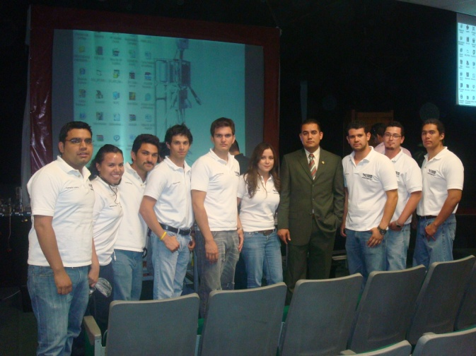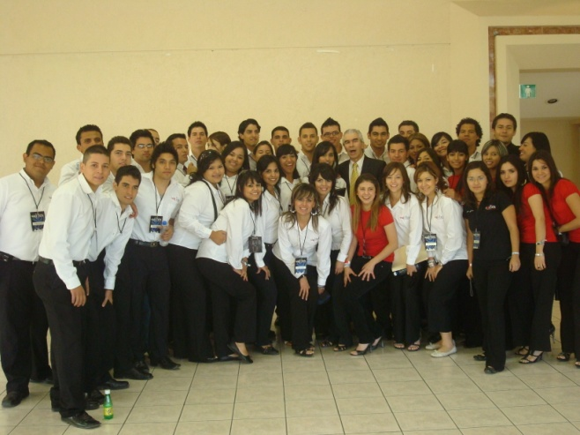

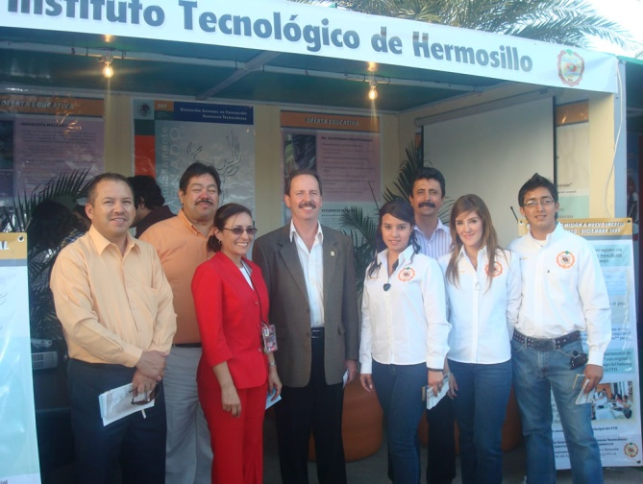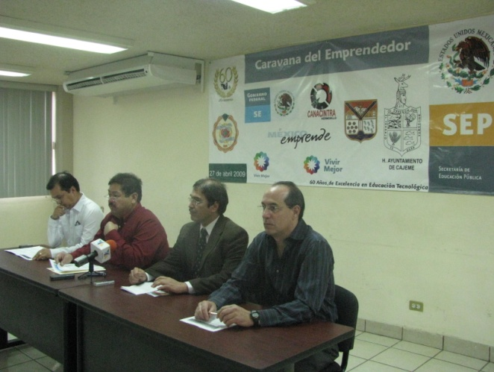

IX

RETOS Y DESAFÍOS PARA LOGRAR LAS METAS DEL 2010 AL 2012 ESTABLECIDAS EN EL

PIID 2007-2012 DEL INSTITUTO Y COADYUVAR AL LOGRO DE LAS METAS DEL SNEST

En materia de acreditación y reconocimiento de los Programas Educativos de licenciatura:

* Implementar un programa de seguimiento a las observaciones marcadas por los organismos evaluadores para cumplir con el proceso de acreditación; y cumplir al 100% con los indicadores establecidos.
* Incentivar a los estudiantes a participar en los eventos académicos y de vinculación, generando estrategias encaminadas a establecer grupos de trabajo donde exista la interacción estudiantes-maestros.
* Promover la participación de las academias para fortalecer la gestión administrativa, docencia, investigación y vinculación.

En apoyo al programa de formación docente y actualización profesional de los profesores:

* Establecer convenios de colaboración, promoviendo el intercambio de instructores entre Instituciones de Educación Superior para el desarrollo del Programa de Formación Docente y Actualización Profesional.
* Dar seguimiento al programa de capacitación continua dentro del Instituto. Aprovechando los resultados que arrojan las evaluaciones docentes aplicadas.
* Generar cursos, diplomados y talleres, que nos ayuden a formar expertos en áreas de conocimiento específicas con el fin de la certificación de los docentes.

Para apoyar a los profesores a obtener al reconocimiento del Perfil Deseable:

* Generar un programa institucional tendiente a establecer estrategias y acciones que permitan a los PTC lograr el reconocimiento al perfil deseable.
* Diseñar, implementar y dar seguimiento a un programa institucional para investigación a nivel licenciatura.
* Promover dentro de las academias las diferentes opciones de trabajo y financiamiento, tanto interno como externo, para actividades de investigación y desarrollo tecnológico.

Para mantener la certificación individual en ISO 9001-2008:

* Fortalecer la formación de auditores internos.
* Capacitación y sensibilización en la Norma ISO 9001:2008, al personal del Instituto.
* Dar seguimiento a las acciones correctivas requeridas por el proceso establecido por la norma ISO 9001:2008.

Respecto a la formación y consolidación de cuerpos académicos:

* Establecer estrategias para que los PTC alcancen el Perfil Deseable.
* Establecer estrategias que permitan el alcanzar los requisitos para la creación y consolidación de cuerpos académicos.
* Establecer líneas de investigación y de trabajo en cada una de las academias.
* Generar diplomados para la generación de proyectos de Investigación.

Para apoyar a la conformación de redes temáticas de apoyo interinstitucional:

* Establecer estrategias que permitan a los PTC del instituto integrarse al trabajo de redes de investigación.

Para disminuir la deserción y reprobación e Incrementar la eficiencia terminal de los programas educativos de licenciatura:

* Fortalecer los programas institucionales de tutorías y de asesorías académicas.
* Revisar y actualizar los cursos propedéuticos.
* Capacitación a profesores al ingresar al tecnológico.
* Fortalecer y actualizar a los profesores en los programas académicos de Ciencias Básicas.

En materia de incorporación de los Programas de Posgrado en el PNPC:

* Desarrollo de un Programa Operativo Institucional que permita el cumplimiento de los indicadores marcados por CONACYT (Estadías, Eficiencia Terminal, Publicaciones, etc.).
* Gestionar recursos para el equipamiento de los laboratorios y centro de cómputo.

Para incrementar la matrícula del Instituto en los programas de licenciatura:

* Justificar y gestionar recursos humanos ante la DGEST para ampliar la cobertura en educación presencial.
* Gestionar los recursos ante las instancias oficiales correspondientes, para incrementar el número de aulas; y para ampliar la infraestructura en laboratorios y poder adquirir más equipamiento, para atender la demanda adecuadamente.
* Gestionar los servicios de apoyo para atender el 100% de los aspirantes y estudiantes del instituto.

En materia de gestión de becas de posgrado:

* Mejorar el proceso de selección para cumplir con los requisitos fijados por los organismos que otorgan las becas.
* Lograr que los programas de posgrado ingresen al PNPC para obtener becas de CONACYT.
* Gestionar ante las instancias correspondientes mayor financiamiento y buscar otras alternativas de apoyo.

Para elevar la matrícula de posgrado o gestionar la apertura de un programa de posgrado:

* Dar mayor difusión a la oferta educativa de posgrado.
* Ampliación de la oferta académica de la institución, con programas pertinentes de impacto en la sociedad.
* Gestionar apoyos económicos para los estudiantes.
* Gestionar la obtención de plazas de Profesor-Investigador que fortalezcan los programas de Posgrado.

En materia de conectividad y mejora de los servicios de internet para uso de los estudiantes:

* Establecer un programa de crecimiento para redes de cómputo y mantener el servicio optimo a los usuarios
* Capacitar personal en Redes de Cómputo.
* Actualización de la infraestructura de telecomunicación.

En relación con la infraestructura de cómputo en el Instituto Tecnológico:

* Escalar equipo a configuraciones mayores de acuerdo a las necesidades de las aplicaciones.
* Incrementar el número de computadoras para el uso de los estudiantes.
* Adquirir licencias de software para atender a los diferentes programas educativos.

Para incrementar el porcentaje de aulas equipadas con TIC:

* Gestionar la infraestructura necesaria para contar con dos aulas certificadas para la transmisión de videoconferencias.
* Crear cultura del cuidado del equipo.
* Adquirir el equipo necesario para tener el 33% de nuestras aulas equipadas con TIC`s.

Para aprovechar al máximo el enlace a internet II, en proyectos académicos:

* Capacitación en el uso de la plataforma de Internet II.
* Que los departamentos académicos generen proyectos que permitan la utilización y aprovechamiento de Internet II.
* Crear convenios con instituciones educativas para fomentar el intercambio académico a través de Internet II

Para asegurar la transición de los programas educativos bajo el enfoque de competencias profesionales:

* Gestionar los recursos necesarios para la infraestructura requerida.
* Elaborar un Programa Propedéutico que proporcione las herramientas para permitir a los estudiantes adaptarse al modelo educativo por competencias.

Para que los estudiantes participen en actividades culturales, cívicas, deportivas y recreativas:

* Promover cursos de actualización a los promotores de las diferentes áreas (culturales, deportivas, cívicas y recreativas)
* Impulsar la realización de actividades que fomenten el aprecio por las diversas expresiones culturales, artísticas y deportivas; promoviendo y dando seguimiento a la participación de un mayor número de estudiantes en este tipo de actividades.

Para que los estudiantes participen en actividades de aplicación de los conocimientos:

* Motivar a los estudiantes y a las academias mediante pláticas y presentación de casos de éxito para la participación en actividades de aplicación innovadora de las habilidades y conocimientos relacionados con creatividad, el espíritu emprendedor, fortalecimiento de la formación en Ciencias Básicas.
* Incrementar la difusión y promoción de este tipo de actividades académicas y emprendedoras.
* Incrementar actividades académicas tales como Congresos, Simposium, Coloquios, etc.
* Promover la participación de docentes y estudiantes en la organización de los eventos.

En relación con el desarrollo de la competencia en una segunda lengua:

* Implementar obligatoriamente el TOEFL en estudiantes.
* Gestionar la construcción de un laboratorio de idiomas.
* Contar con un programa de idioma extranjero.

En materia del servicio social en programas de interés público y desarrollo comunitario:

* Promover los programas existentes de las instituciones con las que se tienen convenios a los alumnos y personal académico a través de ferias del servicio social.
* Consolidar y establecer más bases de colaboración en materia de Servicio Social en programas de interés público y desarrollo comunitario con Instituciones Públicas y asociaciones sin fines de lucro.

Para garantizar la operación eficaz del Consejo de Vinculación del Instituto:

* Establecer un programa para asegurar el funcionamiento del consejo de vinculación en el que participan los sectores productivo y social de la región.

En materia de fortalecimiento y consolidación del seguimiento de los egresados del Instituto:

* Se promoverá el sistema electrónico en diferentes medios de comunicación, así también, la participación de las academias para el análisis de los resultados que se obtengan y plantear alternativas que permitan mejorar la formación integral de los estudiantes del IT.

Para adoptar el Modelo de Incubación de Empresas del Sistema Nacional de Educación Superior Tecnológica:

* + Capacitar al personal académico para lograr su participación en asesorías de las empresas incubadas.
  + Promover también la generación de empresas a través de los eventos de creatividad y emprendedores.
  + Promover la participación de las empresas incubadas en eventos de emprendedurismo del municipio, del estado y del país.
  + Promover la participación de los estudiantes del ITH en los eventos de creatividad y emprendedores a través del personal académico

En materia de la capacitación y actualización de personal directivo, y de apoyo y asistencia a la educación:

* Detectar las necesidades de capacitación para el personal e implementar un programa de capacitación anual.
* Gestionar y justificar ante la Dirección General los recursos humanos que se requieren para cubrir los puestos que marca el manual de organización.

Para integrar su Plan Maestro de Desarrollo y Consolidación de la infraestructura educativa:

* Trasladar los datos comprobatorios de los activos, bienes muebles e inmuebles del programa anterior SIBI al actual SIBISEP.
* Gestionar los recursos y los permisos necesarios para la adquisición de equipo de cómputo actualizado para soportar todos los sistemas informáticos que inciden en dichas áreas.

Para consolidar la cultura de la captura puntual de la información del Sistema Integral de Información:

* Concientizar a los Jefes de departamento la importancia de la entrega de información al término de las actividades que desarrollan en sus áreas entregando informe a su subdirector correspondiente y copia al área de planeación.

X

CONCLUSIONES

Este informe presentado por el Instituto Tecnológico de Hermosillo, tiene como objetivo dar a conocer los logros obtenidos en el periodo 2009, con toda la transparencia exigida.

Situándonos en la realidad de nuestra actualidad, consideramos otorgar a nuestros estudiantes las herramientas necesarias que le permitan enfrentar un mundo difícil en el marco de una crisis global, es por ello también que nos hemos planteado metas ambiciosas, muchas ya logradas y otras próximo a serlo. Lo que si es seguro de que redoblaremos esfuerzo para facilitar a nuestros estudiantes la oportunidad de triunfar al enfrentarse al tan exigente mercado laboral.

Requerimos fomentar la investigación en Maestros y Estudiantes para convertirlos en excelentes protagonistas de la historia, para que de simples espectadores pasen a ser miembros participes en la propuesta de escenarios que alenten a las nuevas generaciones.

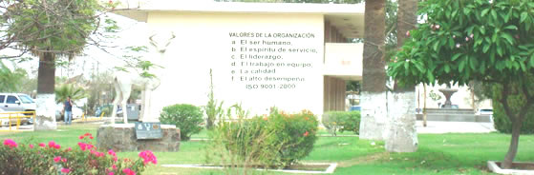

Necesitamos generar desde las aulas un cambio de mentalidad para conseguir las metas planteadas para hacer de nuestro estudiante alguien que nada lo detenga, que se esmere, que trabaje siempre con calidad, que se suba en el tren de la modernidad, sin perder los valores que lo hacen ser humano.

En fin, hemos concluido un ciclo, estamos llenos de satisfacción por los logros obtenidos en cuanto a la calidad educativa que se imparte en nuestro Instituto, pero vamos por mas logros, vamos por mas metas y asi vencer los retos que nosotros mismos nos imponemos.

Como lo menciona nuestro PIID “a formar profesionistas integrales, con alto sentido humano, competitivos, con valor agregado y haciendo énfasis en valores como espíritu de servicio, responsabilidad, iniciativa, confianza, compromiso, haciendo honor a nuestro lema “En el esfuerzo común, la grandeza de todos”.